Черемушкинский рынок приглашает всех отметить Пасху
05.04.2018
Черемушкинский рынок (ул. Вавилова, д.64/1, стр1) приглашает всех 8 апреля отпраздновать Пасху.
В программе праздника:
14.30
Выступления ведущего творческого коллектива города Москвы - студии русской песни "Самоцветы» и ансамбля «Родники»
15.00
Мастер класс «Пасхальный куличик»
16.00
Практикум по аквагриму
Для детей будет работать игровая комната «Лучик».
Каждый гость праздника получит в подарок куличик.
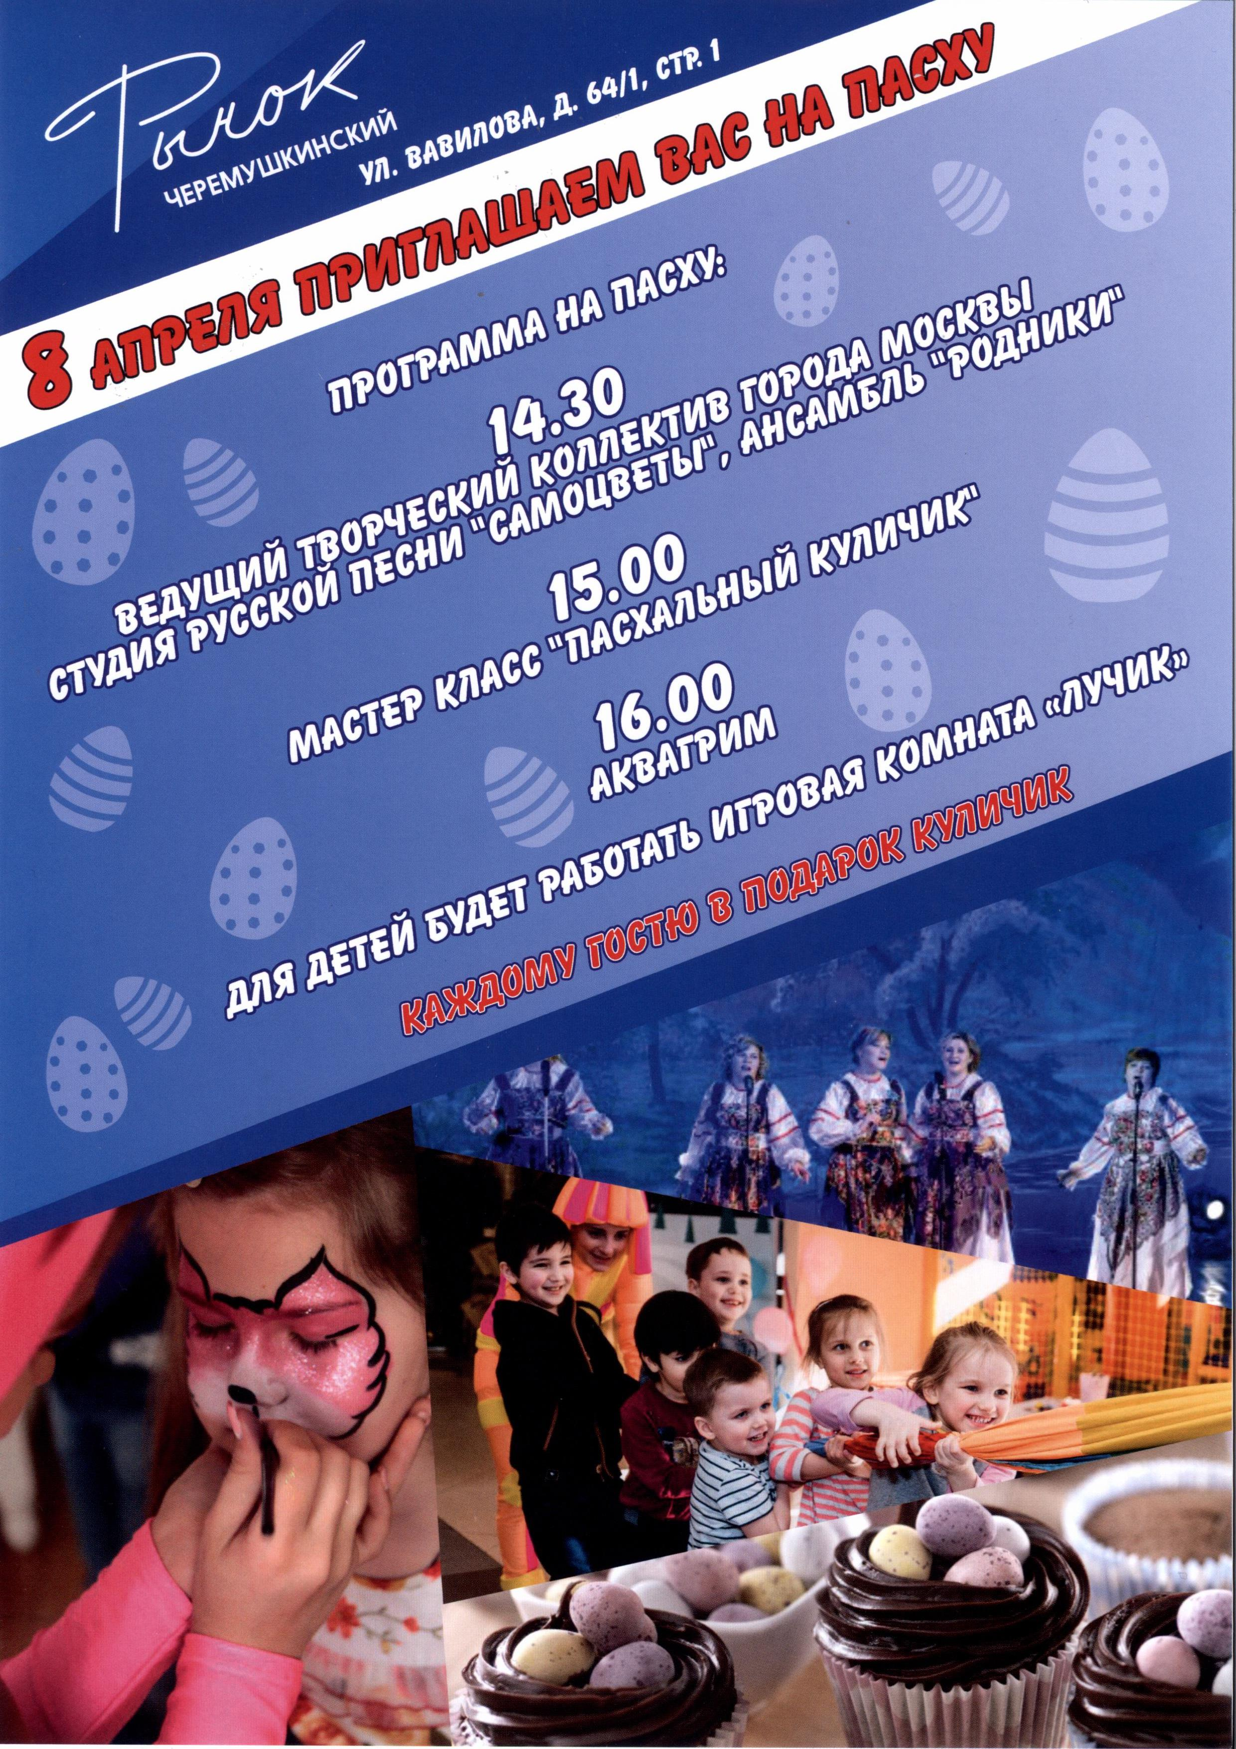

Адрес страницы: http://uzao.mos.ru/presscenter/news/detail/7243024.html
Префектура Юго-Западного административного округа города Москвы

